Гурвалжин хуваалт
Хугацаа: 1 сек
Санах ой: 128 мб
Энэ бодлогод бид оройг нь цагийн зүүний дагуу 1-ээс N хүртэл дугаарласан, N тал бүрийг гурван өнгөний /тухайлбал улаан, хөх, хар/ аль нэгээр будсан зөв олон өнцөгтүүдийг авч үзнэ. Энэхүү зөв олон өнцөгтийг талууд нь түүний талууд болон дотоод диагоналиудаар байгуулагдах, талбай нь үл давхцах гурвалжнуудад хувааж болно. Энэ хуваалтыг гурвалжин хуваалт гэе. Мэдээжийн хэрэг энэхүү хуваалтад ашигласан диагональ бүрийг дээрх гурван өнгөний аль нэгээр нь будсан байна. Гурвалжин хуваалтаар үүсэх N − 2 гурвалжин бүрийн гурван тал нь өөр өөр өнгөтэй байвал зөв хуваалттай гурвалжин гэе.
Таны даалгавар бол өгөгдсөн диагоналиуд бүхий зөв олон өнцөгт гурвалжин хуваалт байгаа эсэх, тэр гурвалжин хуваалт нь зөв хуваалттай гурвалжин мөн эсэхийг тодорхойлох явдал юм.
Оролт:
Эхний мөрөнд дэд бодлогын дугаарыг агуулна (үнэлгээ хэсгийн хүснэгтийг үзнэ үү). Хэрэв таны бодолт дэд бодлогын нөхцөлд санаа зовохгүй бол зүгээр л дугаарыг уншаад үл тоомсорлон орхиж болно.
Хоёр дахь мөрөнд зөв олон өнцөгтийн оройн тоо болох N бүхэл тоо өгөгдөнө.
Гурав дахь мөрөнд зөв олон өнцөгтийн талуудын өнгийг илэрхийлэх N цифрээс бүрдсэн бүхэл тоо байна. Өөрөөр хэлбэл эхний цифр нь 1 болон 2 дугаар оройг холбосон талын өнгийг, хоёр дахь цифр нь 2 болон 3 дугаар оройг холбосон талын өнгийг, гэх мэтээр N дүгээр цифр нь N болон 1 дүгээр оройг холбосон талын өнгийг илэрхийлдэг ба өнгөнүүд нь 1, 2 болон 3-ын цифрүүдээр тэмдэглэгдсэн байх болно.
Дараагийн N − 3 мөр бүр нь нэг диагоналийн мэдээллийг X Y C хэлбэрээр дүрслэн агуулах бөгөөд X, Y нь олон өнцөгтийн оройн дугаар, C нь диагоналийн өнгө болно. (1≤X, Y≤N, 1≤C≤3). Мөр бүр нь зөв диагоналийг дүрсэлдэг, өөрөөр хэлбэл X ба Y оройнууд нь ялгаатай ба хөрш биш байх болно.
Гаралт:
Хэрэв оролтын зөв олон өнцөгтийн гурвалжин хуваалтыг буруу хийсэн бол "buruu huvaalt" гэж гаргана. /хашилтгүй хэвлэнэ/
Хэрэв оролтын зөв олон өнцөгтийн гурвалжин хуваалтыг зөв хийсэн боловч гурвалжин хуваалт нь зөв хуваалттай гурвалжин биш бол "buruu budalt" гэж гаргана. /хашилтгүй хэвлэнэ/
Хэрэв оролтын зөв олон өнцөгтийн гурвалжин хуваалтыг зөв хийсэн бөгөөд тэр гурвалжин хуваалт нь зөв хуваалттай гурвалжин бол "zuv" гэж гаргаарай. /хашилтгүй хэвлэнэ/
Үнэлгээ:
Дэд бодлого | Оноо | Хязгаарлалт
1 | 11 | $$4≤N≤300$$
2 | 15 | $$4≤N≤2000$$
3 | 21 | $4≤N≤2∙{10}^{5}$ , гаралт нь “buruu huvaalt” эсвэл “zuv” байна.
4 | 21 | $4≤N≤2∙{10}^{5}$ , гаралт нь “buruu budalt” эсвэл “zuv” байна.
5 | 32 | $4≤N≤2∙{10}^{5}$

Жишээ:
Оролт | Гаралт | Зураг
1  5  12113  1 3 3  2 5 2 | buruu huvaalt | 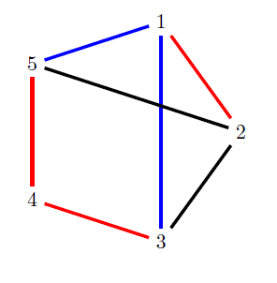
1  4  1212  1 3 2 | buruu budalt | 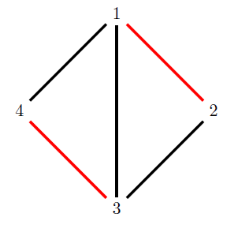
1  7  1223121  1 3 3  3 5 1  5 7 3  7 3 2 | zuv | 